CONCURSUL JUDEŢEAN DE MATEMATICĂ “RAŢIONAMENT”
IN MEMORIAM PROF. MARIANA MATEESCU - OMAGIU MINŢII
CURTEA DE ARGEŞ, 21.04.2018
CLASA a VIII-a – ENUNŢURI – Varianta 2

SUBIECTUL 1

Să se demonstreze că ecuația: $4a^{2}+\text{13}b^{2}−\text{12}\text{ab}+\text{20}b+6=0$, nu are soluții în mulțimea numerelor întregi.
Prof. Mariana MATEESCU
SUBIECTUL 2
În paralelipipedul dreptunghic ABCDA’B’C’D’ cu $\text{AB}=\text{12}\sqrt{3}ț$cm, $\text{BC}=\text{12}ț$cm și $\text{AA'}=\text{18}ț$cm, se consideră un punct N pe muchia A’B’ , astfel încât $\text{A'N}=3⋅\text{B'N}$ . Determinați poziția punctului $P∈\left(\text{AA}'\right)$, astfel încât pentru orice $M∈\left(\text{BC}\right)$ triunghiul MNP să fie dreptunghic în N.
E: 15052 - Gazeta Matematica, Nr. 6-7-8/2016
SUBIECTUL 3
Dacă a₁, a₂ ,...a_{n} ϵ [-4;) și a₁+a₂+...+a_{n} = , unde n ϵ N*- { 1}, atunci: 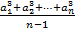 [-16;)
Molea Laura și Molea Gheorghe, Curtea de Argeș
SUBIECTUL 4
Piramida triunghiulară regulată VABC se secţionează cu două plane paralele cu planul (VBC), unul este dus prin O, centrul bazei ABC, care determină secţiunea s, iar celălalt prin punctul P al înălţimii VO, care determină secţiunea S. Determinaţi poziţia punctului P pe înălţimea VO, ştiind că A_{S} este media geometrică a lui A_{s} şi A_{ABC}.
Molea Gheorghe și Molea Laura, Curtea de Argeș

CLASA a VIII-a – Barem – Varianta 2

SUBIECTUL 1

Din: $4a^{2}+\text{13}b^{2}−\text{12}\text{ab}+\text{20}b+6=0$ $⇒$
$⇒$ $4a^{2}−\text{12}\text{ab}+9b^{2}+4b^{2}+\text{20}b+\text{25}=\text{19}$ $⇒$ ……………………………….. 2 p
$⇒$${\left(2a−3b\right)}^{2}+{\left(2b+5\right)}^{2}=\text{19}$$⇒$ ……………………………………………….. 2 p
$⇒$$a,\text{țbț}∉țΖ$ pentru că 19 nu se poate scrie ca sumă de două pătrate de numere întregi. …………………………………………………………………………………….. 3 p
SUBIECTUL 2

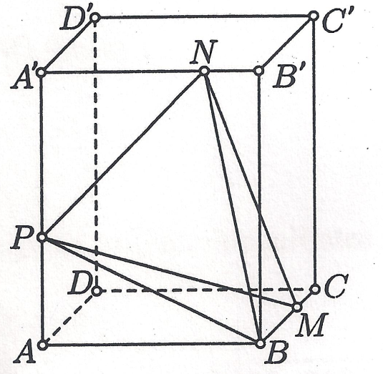

Avem MB ⊥(ABB’), MN ⊥PN, PN⊂ (ABB’) $⇒$Reciproca celor 3⊥$⇒$ BN ⊥PN…………….....1p
Triunghiul MNP dreptunghic in N deci și triunghiul BNP este dreptunghic în N, notăm AP=x
A’P=|18-x|, NB’=3$\sqrt{3}$, A’N=9$\sqrt{3}$,Folosind T.P.in triunghiurile BB’ N, ABP respectiv A’ PN obținem BN²=351 cm.............................................................................................2p
BP²=432+x²....................................................1p
PN²=243+(18-x)²............................................1p
T.P in trunghiul BNPavem BP²=PN²+BN², adica
432+x²=243+(18-x)²+351..............................1p
X=13,5 cm.......................................................1p

SUBIECTUL 3
Sunt evidente:
a_{i}+4,
, (1p)
care prin inmulțire obținem
(+4)(+4)(+4)4, (2p)
cu egalitate pentru =-4 sau =2, care conduce la
12-16 (2p)
Prin sumare obținem :
++…+12(++…+)-16n (1p)
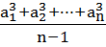 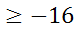 (1p)
SUBIECTUL 4

Notăm 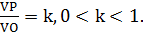

Fie OA’||VM, A’(VA) şi B’T||VM, P(B’T), B’(VA), TAO.
Din 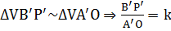. (1p)
Din 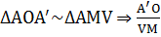=, (1p)
deunde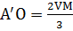

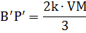
Din 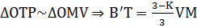
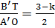 (1p)

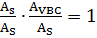 (1p)

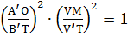 (1p)

(3-k)⁴ = 36
(1p)

